МКОУ Витинская ОШ

Семейные ценности. Начало.

Работу выполнила: Орлова
Марина Николаевна,
14 лет, МКОУ Витинская ОШ,
Витинск, 2017

Я хочу рассказать о своих предках Орловых - Конторовых. Их жизнь сложилась в тяжелые времена ВОВ. Конторов Николай Гаврилович (мой прадедушка, 1905 года рождения) из села Медвеженка переехал в Витинск в 1930г (ПРИЛОЖЕНИЕ 1). В семье было три сына и три дочки. На войну забрали в 41-м. Через несколько месяцев пришла похоронка из Сталинграда. Сосед при ее прочтении несколько раз читал вступление о доблести Николая Гавриловича, а на том месте, где написано о его смерти, останавливался. Прочел только на 6 раз. О том как его убили рассказывал Курцев Фома – их сосед. Младший сын родился после смерти отца в 41-м. Мальчик умер в 7 лет от скарлатины. Старшая дочь Мария работала на Чкаловском заводе в г.Новосибирске.

Его жена, Наталья, была труженицей тыла – это моя прабабушка (ПРИЛОЖЕНИЕ 2). Как рассказывала моя бабушка Орлова Елена Николаевна – после войны все голодали. Баба Наташа работала в то время на мельнице и приносила каждый день немного зерна, чтобы прокормить детей. Она варила из пшеницы кашу и делала сухие лепешки. Дети были всегда сыты и, в тихушку от мамы, подкармливали других голодных детей, с которыми они играли.

Одна из соседок живет и сейчас. Родилась 12 февраля 1934 года. Проживает на улице Школьной. У них в семье было 6 детей – девочек. Старшая сестра 1919 года рождения – труженица тыла. Её мама круглыми сутками работала. Сильно голодали. Ели траву с мукой. Зимой на быках возили дрова. Картошка сильно гнила. В деревне голодали больше всех. От голода спасала семья Конторова Н.Г.
Чтобы сшить одежду себе и детям баба Наташа ткала грубое полотно из крапивы. Одежда получалась жесткая и тёмного цвета. Однажды баба Наташа раздобыла краски и раскрасила одно платье цветочками. И получилась у дочки Лены самое красивое платье в деревне. Все дети ей завидовали.
Всеми силами баба Наташа пыталась вырастить оставшихся пятерых детей. И вырастила. Я очень горжусь своими бабушкой и дедушкой.
Моя бабушка Елена (она умерла в 2016 году) так же работала в колхозе (ПРИЛОЖЕНИЕ 3). На тот момент она была единственной в селе, кто умел провеивать зерно через специальное приспособление. Оно выглядело как огромное сито диаметром, примерно, 2 метра, подвешенное к потолку. После уборки урожая зерна Бабе Лене приходилось с утра до позднего вечера руками трясти это сито. На тот момент у нее было 5 детей и муж Орлов Сергей Степанович (ПРИЛОЖЕНИЕ 4).
В послевоенное время в центре села стоял большой четырёхквартирный дом, т.е. мастерская колхоза. Днём рабочие там мастерили сани, а вечером собиралась молодёжь, щепками топили печь и устраивали танцы. Один – два раза в месяц показывали кино (передвижка) без звука.
В 1955 году под клуб было отведено другое здание. Там был и клуб, и радиоузел, и контора, позже и библиотека, сначала не было заведующих клубом. Вывешивался график и по этому графику молодёжь по очереди работала: убирали, мыли, белили и сами же по вечерам открывали клуб. График составлял и вывешивал Орлов С.С. (мой дедушка) с 1953 – 1962 годов. Сергей Степанович работал в радиоузле. А уже с марта 1962г. у нас устанавливают свою киноустановку, и Сергей Степанович, выучившись на киномеханика, переходит работать киномехаником. Он обслуживает и д. Витинск, и д. Долгую Гриву. За добросовестный труд Сергей Степанович был неоднократно награждён почётными грамотами, имеет значки: «Почётный киноматографист киноматографии села СССР», «Почётный киноматографист России». С августа 1995 года Сергей Степанович ушёл на заслуженный отдых (ПРИЛОЖЕНИЕ 5). Свою любовь, знания киноматографа он передал детям – дочери Валентине (моей тете) и сыну Николаю (моему папе), который в настоящее время работает киномехаником.
Конечно, сейчас уже кино не показывают в клубе, но киноустановка сохранилась (ПРИЛОЖЕНИЕ 6). Колхоз уже почти «развалился», все профессии моих предков забыты. Но, для меня эти люди очень уникальны. Я буду хранить о них память и рассказывать своим детям.

ПРИЛОЖЕНИЕ 1
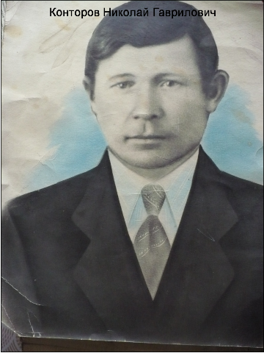
Эта фотография хранится у моей бабушки Елены по сей день. Она не очень помнит своего папу.

ПРИЛОЖЕНИЕ 2
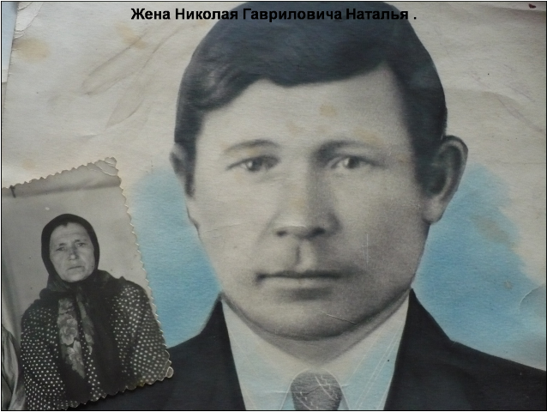
Баба Лена хорошо помнит свою маму Наталью. Как она была постоянно уставшей, им приходилось самим вести хозяйство и заниматься своим воспитанием. 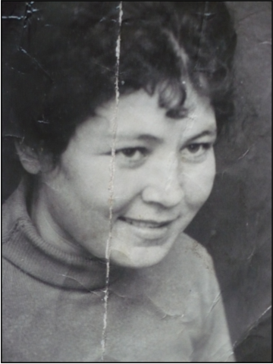 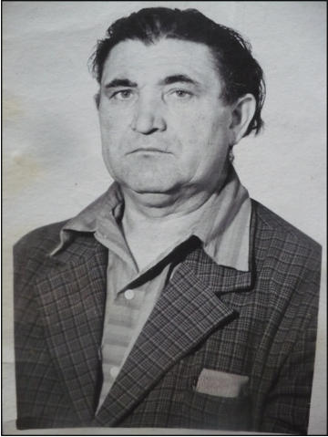
Их дети Таисия и Николай.

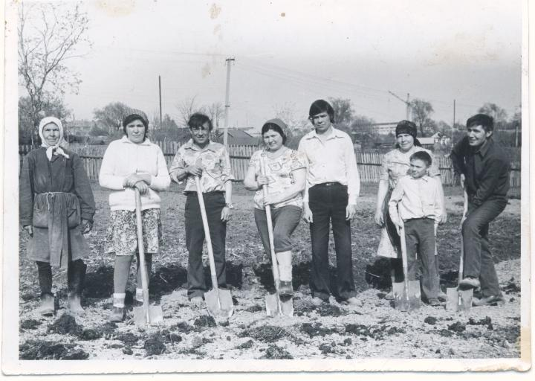
Моя двоюродная бабушка Конторова Таисия Сергеевна. Она садит картошку вместе со всей роднёй.

ПРИЛОЖЕНИЕ 3
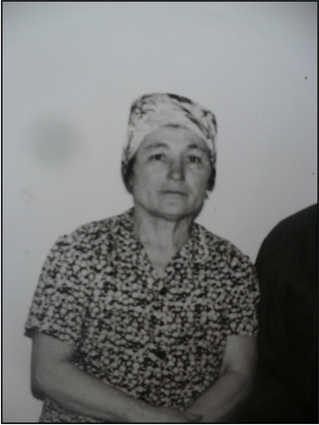
Моя бабушка Елена.

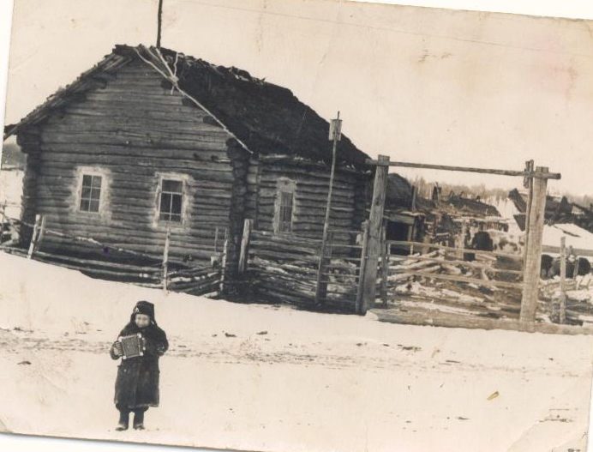Первый дом моей бабушки Орловой Елены Николаевны и моего папы Орлова Николая Сергеевича. На фото можно увидеть как были раньше построены дома, заборы.
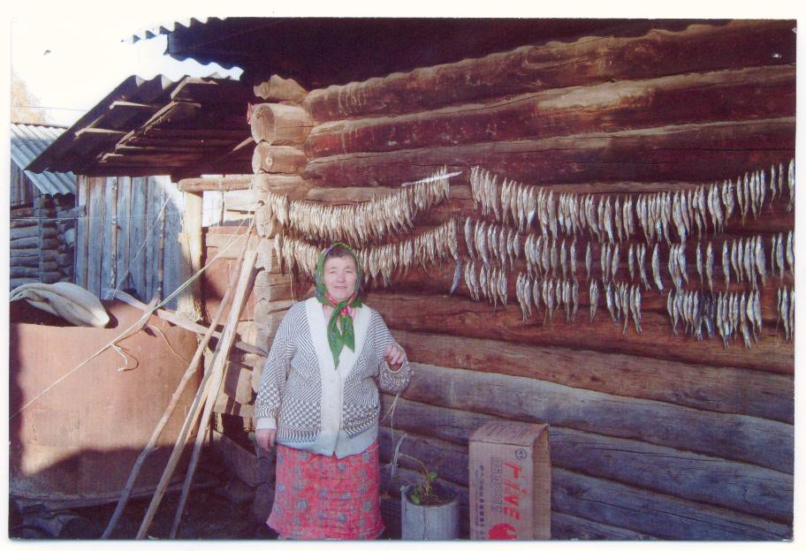
Бабушка развешивает рыбу на вяление. Мой дядя Слава любит ловить речную рыбу на удочку.

ПРИЛОЖЕНИЕ 4
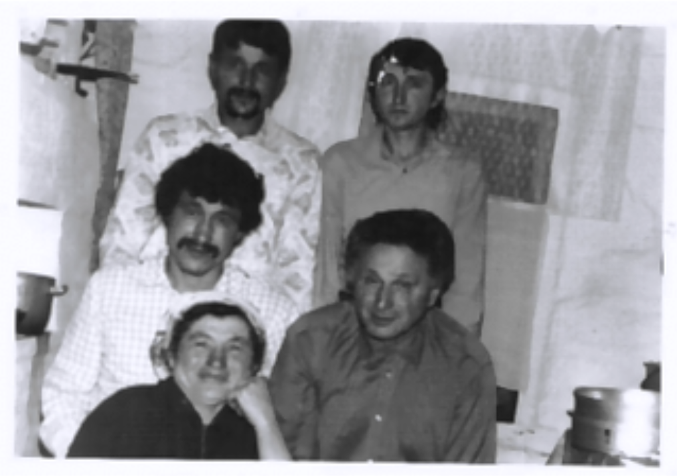
Семейное фото. Бабушка и дедушка со своими сыновьями.

ПРИЛОЖЕНИЕ 5

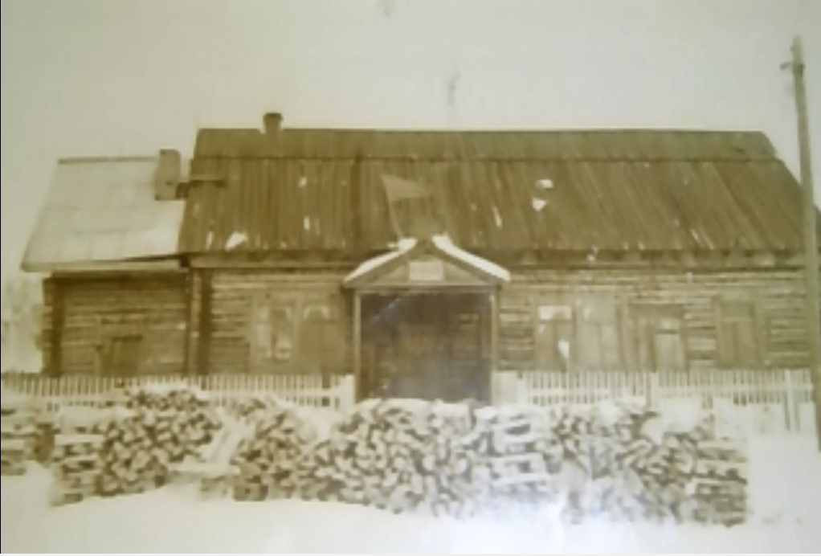
Первый клуб села Витинск. 1965 год.
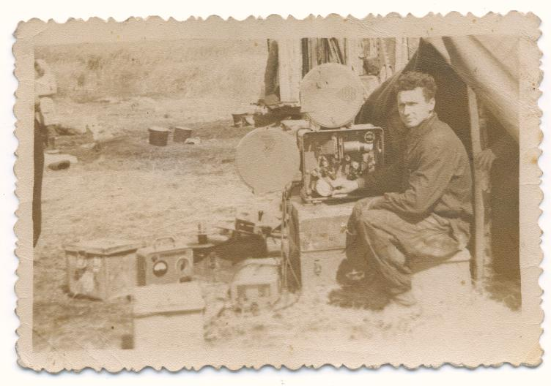
Мой дедушка Сергей с киноустановкой на дальних покосах

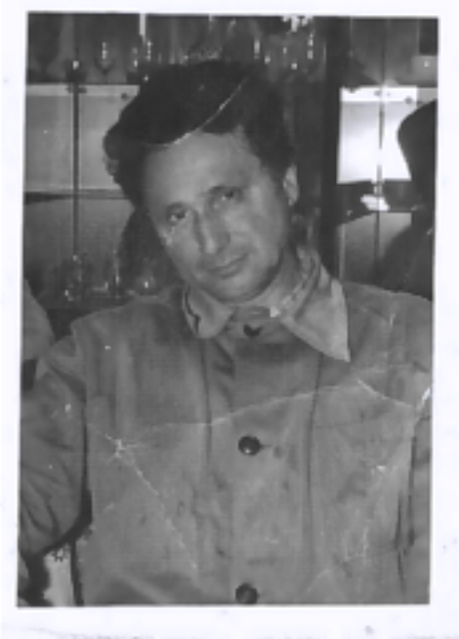
Дедушка Сергей
Значок дедушки

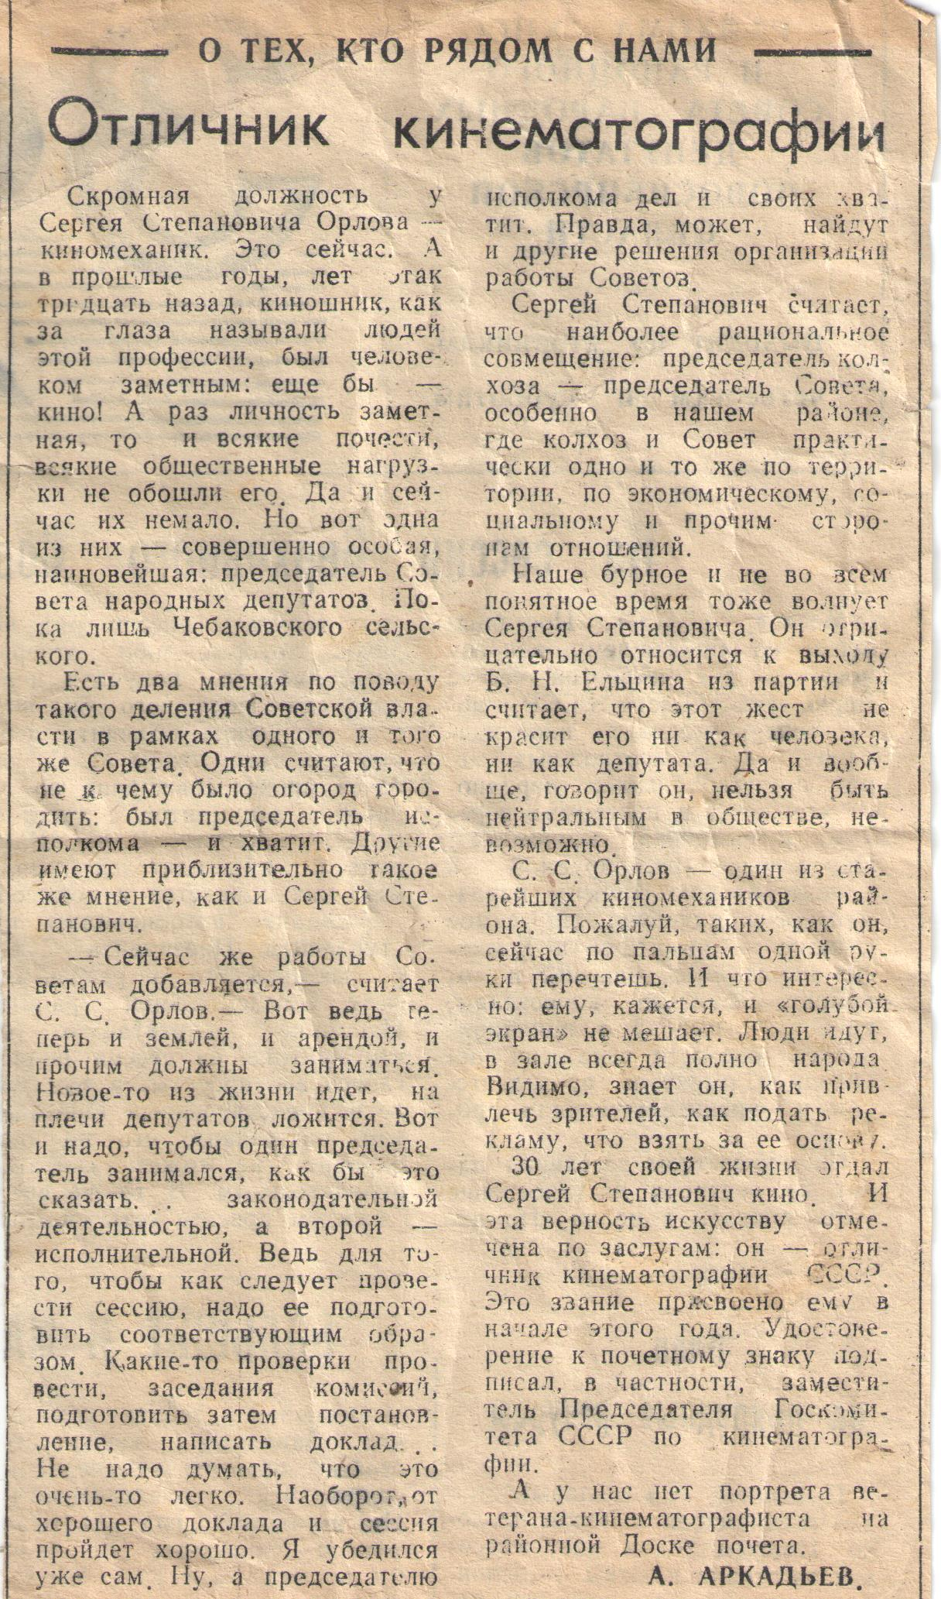
Статья о дедушке Сергее, которая долгое время хранилась у бабы Лены дома, а сейчас хранится у нас в музее ДК

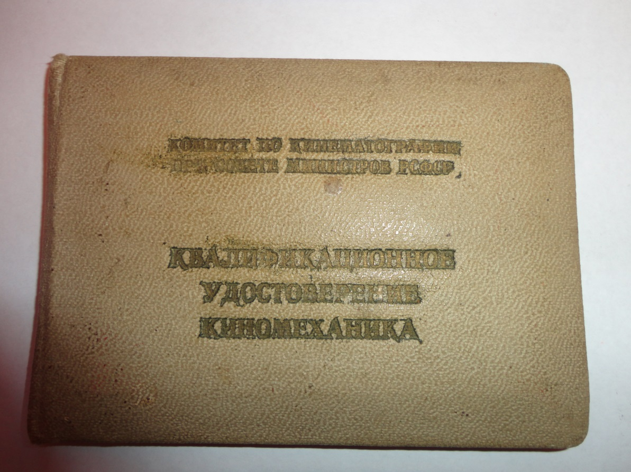
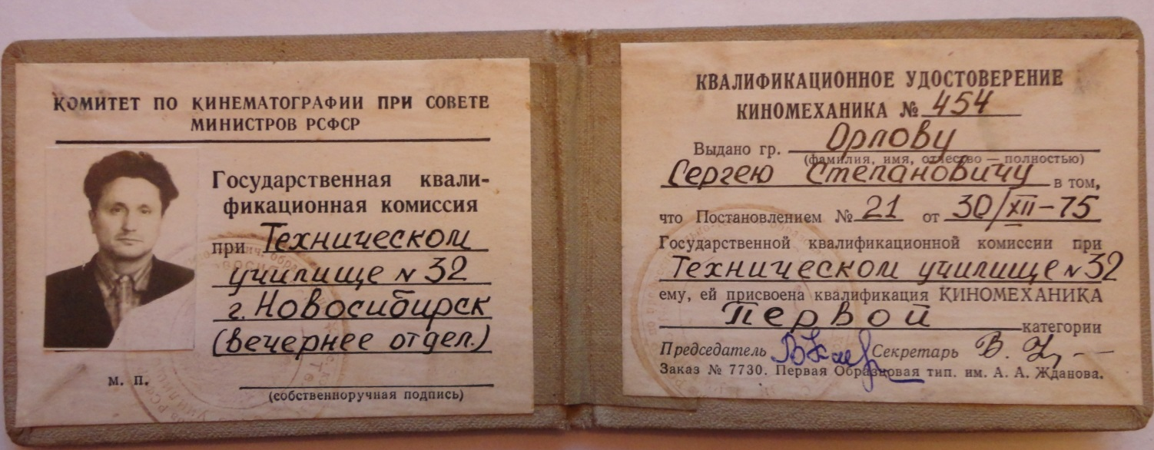
Эти документы так же были переданы в наш музей.

ПРИЛОЖЕНИЕ 6
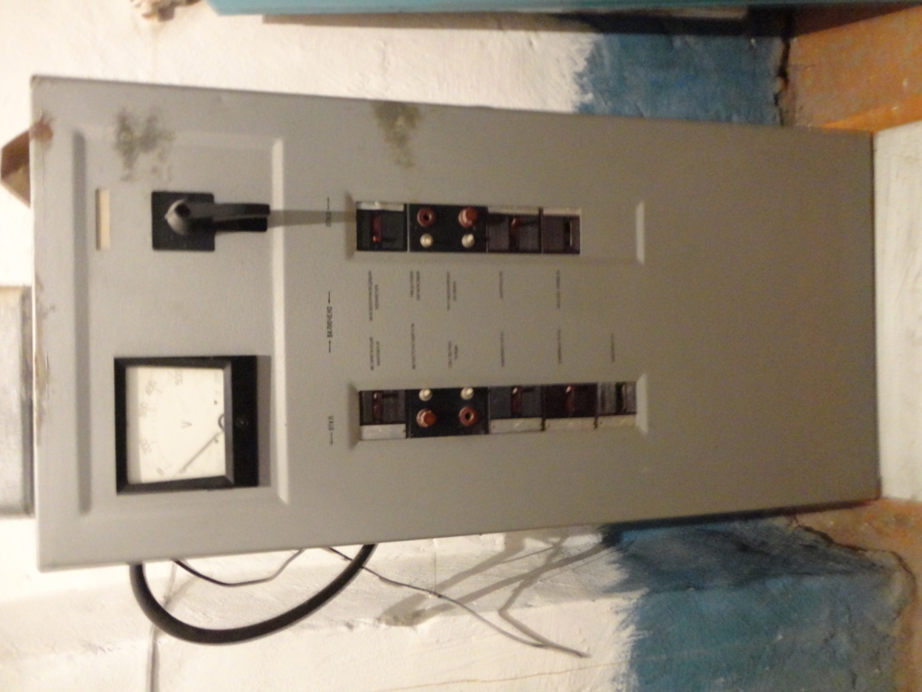
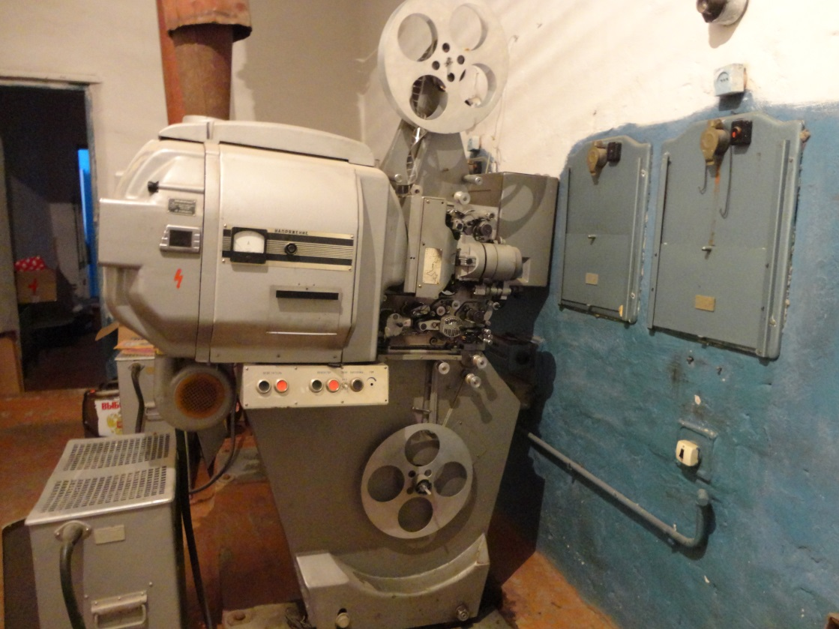
Все что осталось от киноустановки в настоящее время

